Муниципальное бюджетное общеобразовательное учреждение «Биотехнологический лицей №21»

Новосибирская область, р.п. Кольцово

Научное общество учащихся «Биом»

Номинация конкурса: «Юные исследователи»

ВЛИЯНИЕ состава КОРМА НА РОСТ И РАЗВИТИЕ УТЯТ

Выполнила:
Фёдорова Алёна Владимировна, 7 класс
МБОУ «Биотехнологический лицей №21»

Руководитель:
Рюкбейль Дмитрий Александрович
учитель, педагог дополнительного образования
МБОУ «Биотехнологический лицей №21»

2024
содержание

Введение 3
Особенности выращивания утят в домашних условиях 3
Методика исследования 3
Результаты исследования. Влияние состава корма на набор веса утятами 6
Среднесуточный набор веса утятами 6
Динамика набора веса утятами 7
Обсуждение результатов и выводы 8
Библиографический список 10

Введение
Сегодня на рынке представлено большое количество видов корма для птиц – от обычной смеси зерновых культур до премиксов и пробиотиков, но непрофессиональные участники рынка (обычные сельские жители) слабо представляют преимущества современных кормов.
Фермер, решивший разводить птиц, неизбежно встает перед выбором: купить недорогую зерновую смесь или современный технологичный корм подороже? Мы в своем исследовании решили ответить на этот вопрос.
Целью работы было выяснить, как влияют витаминизированные добавки в корм на рост и развитие утят. Исследовательские задачи
- оценить влияние состава корма на среднесуточный набор веса утятами;
- оценить динамику набора веса утятами при кормлении их кормом с разным составом.

Особенности выращивания утят в домашних условиях
Домашняя утка (Anas domestiсa) - вид птиц семейства утиных, разводимых для получения утиного мяса и яиц. Происходят от кряквы, одомашнены во 2–1-м тыс. до н. э. в основном в Европе и Азии (Китай) [1]. По всему миру существует 84 породы домашних уток. Большинство берут начало от дикой утки кряквы [2]. Дикие утки питаются тем, что находят в водоёмах - растениями, ряской, зёрнами, комариными личинками и другими насекомыми, мелкими рачками [3]. Пробиотики – это микроорганизмы нормальной микрофлоры кишечника. Микробные клетки и их видовое разнообразие (более 400 видов) обеспечивают участие нормальной микрофлоры в самых разнообразных функциях макроорганизма [4]. Витамины-группа органических соединений химической природы, объединенная по признаку абсолютной необходимости их для гетеротрофного организма в качестве составной части пищи. Согласно сельскохозяйственной статистике, дефицит того или иного витамина животных и птиц – это одна из самых частых причин незаразных болезней [5].

Методика исследования
Исследование проводилось в течение двух лет: летом 2023 года (с 13 июня по 2 июля) и летом 2024 года (с 3 по 24 июня).
Для эксперимента 2023 года были куплены 6 утят возрастом 18 дней: 4 утенка породы Агидель и 2 утенка Голубой фаворит. Для эксперимента 2024 года - 18 утят породы Голубой фаворит. В обоих случаях так же был изготовлен специальный загон из купленной сетки, которая была натянута в форме прямоугольника, разделенного по диагонали на две равные части. На следующем фото (рисунок 1) видно, как выглядел загон с утятами.
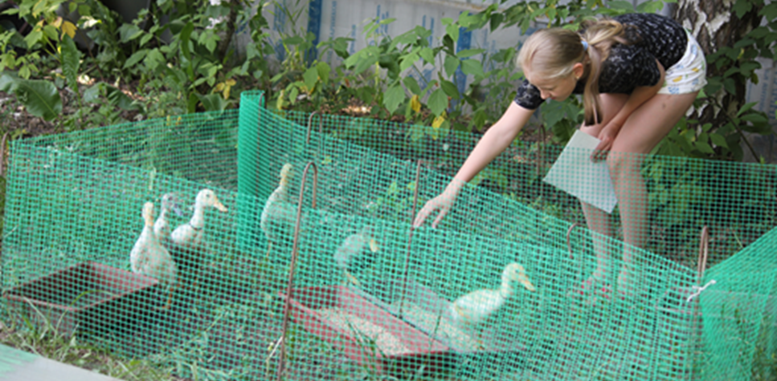Рис. 1. Загон с утятами

Также было куплено 2 вида корма, подробный состав которого указан в таблице 1.

Таблица 1. Состав кормов, используемых в исследованиях.
Состав
Корм с добавками (2023 год) | Корм с добавками (2024 год) | Обычный корм
ячмень | пшеница | ячмень
отруби пшеничные | соя полножирная | отруби пшеничные
кукуруза | кукуруза | овес
бобы/горох | горох | горох
мука мясокостная | мука мясокостная
мука рыбная | дрожжи кормовые
мел кормовой | мел кормовой
сера | шрот подсолнечный
премикс с витаминами | премикс с витаминами

Как видно из таблицы корма с добавками, в отличие от обычного корма, содержат большое количество биологически активных веществ, витаминов, а также мел, рыбную и мясокостную муку.
В обоих экспериментах утята ночевали в общей коробке, а утром рассаживались в разные загоны. Утят разделили на две группы поровну, случайным образом. Чтобы различать утят, в 2023 году были использованы разноцветные проволоки на лапы, а в 2024 году были сделаны бирки с индивидуальными номерами, эти бирки также закреплялись на лапах утят. Группу утят под номером 1 в течение всего эксперимента (21 день) кормили кормом с добавками, а группу под номером 2 – кормом без добавок.
Методика эксперимента в 2024 году была такой же, как и в 2023. Утята каждый вечер взвешивались на обычных кухонных весах Homeclub GT-812 (процесс взвешивания утят показана на рисунке 2). Так как они всегда пытались убежать с весов, взвешивали их так: ставили на весы пустую коробку, сбрасывали вес, только потом сажали утенка в коробку.

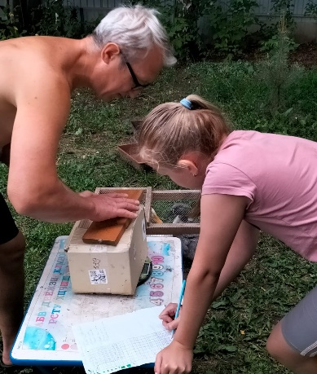
Рис. 2. Процесс взвешивания утят.

Взвешивание утят проводилось как можно позже вечером, так как после взвешивания их сразу сажали в клетку и несли в курятник, чтоб им ночью было не холодно. На фотографии (рисунок 3) представлена клетка, в которой ночевали утята в курятнике.

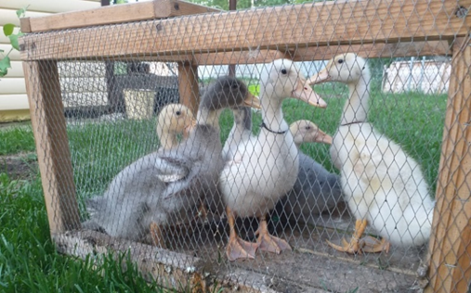
Рис. 3. Утята в клетке, вынесенные из курятника
Так делали ровно 21 день – 3 недели. В середине обоих экспериментов в группе, питающейся кормом без добавок, оказались утята (в 2023 году – утенок №5, а в 2024 году – утенок №12), которые нашли способ периодически питаться «чужим» питательным кормом, перебираясь через ограждение в соседнюю часть загона.

Результаты исследования. Влияние состава корма на набор веса утятами

Среднесуточный набор веса утятами
В результате исследований были получены данные по среднесуточному приросту веса утят в экспериментальных группах, показанные на диаграмме (рисунок 5).

Рис. 5. Ежесуточный прирост веса утят за все время наблюдений в экспериментальных группах.
Из данных представленных на диаграмме видно, что в экспериментах 2023 и 2024 годов наблюдается схожая картина: утята 1 группы, которые питались кормом с добавками, в среднем ежедневно набирали больший вес, чем утята, питающиеся кормом без добавок. Так в эксперименте 2023 года утята 1 группы в среднем за сутки набирали в 3,9 раз больший вес (по 39 грамм), чем утята 2 группы. А в эксперименте 2024 года утята 1 группы в среднем набирали в 1,9 раз больший вес (по 74 грамма), чем утята 2 группы.
Так же можно увидеть средний прирост веса утят-«перебежчиков». Их индивидуальный ежесуточный прирост веса показывает промежуточные результаты между экспериментальными группами: так в эксперименте 2023 года ежесуточный прирост веса утенка №5 на 17 г больше данного показателя 2 группы, но на 12 г меньше показателя 1 группы. А в 2024 году этот показатель у утенка №12 на 27 г выше, чем во 2 группе и на 8 г ниже, чем в 1 группе.
Несмотря на то, что полученные в экспериментах 2023 и 2024 года данные отражают схожую закономерность: кормление утят кормом с добавками приводит к более быстрому набору ими веса, была отмечена и существенная разница в показателях одних и тех же экспериментальных групп. Так ежесуточный прирост веса утят за все время наблюдений в 1 группе в 2024 году в 1,9 раз (на 35 г) выше, чем в 2023, аналогично, во 2 группе – в 2,4 раза. Возможная причина этого будет рассмотрена в обсуждении результатов.

Динамика набора веса утятами
Кроме общего веса утят были проанализированы данные по динамике набора веса утятами в течение всего эксперимента. При этом, ввиду малого количества утят в экспериментальных группах, в 2023 году были проанализированы их индивидуальные результаты. В 2024 количество утят позволило оценить данный показатель по средним значениям в каждой группе.
На рисунке 6 представлены индивидуальные графики набора веса утятами в эксперименте 2023 года.

Рис. 6. Индивидуальный прирост веса утят на протяжении эксперимента 2023 года.

По представленным графикам видно, что начальный вес утят составляет примерно от 600 г до 800 г, а в конце эксперимента - от 700 г до 1600 г.
В целом видно, что утята первой экспериментальной группы (№1, №2 и №3) набирают вес быстрее утят из второй экспериментальной группы (№4 и №6) и с каждым днем разрыв между показателями утят первой и второй групп увеличивается.
Утенок номер 5 отличился от утят своей 2 группы. Он научился перелазить через ограждение и получать корм с добавками. В итоге динамика его набора веса больше схожа с динамикой утят 1 группы.
Результаты эксперимента 2024 года представлены на графиках рисунка 7.

Рис. 7. Динамика прироста веса утят в экспериментальных группах на протяжении эксперимента 2024 года (по утенку №12 отражены индивидуальные результаты).

На графике динамики роста утят 2024 года четко видно, что прирост веса утят первой группы, которая питалась кормом с биодобавками, значительно превышает таковой у второй группы. При старте эксперимента разрыв между средним весом утят в первой и второй группой составлял в среднем 41 г, а к концу эксперимента он составил уже - 819 г. Индивидуальные результаты утенка №12 занимают промежуточное положение.

Обсуждение результатов и выводы
По окончанию двухлетнего эксперимента мы можем сделать однозначный вывод, что утята, получающие вместе с обычным кормом набор биологически активных веществ, набирают вес от двух до четырех раз быстрее, чем утята, которые получают обычный корм.
Результаты анализа динамики набора веса утятами подтверждают наибольшую эффективность кормов с добавками: данные корма обеспечивают стабильную ежедневную значительную прибавку веса утят с ежедневным нарастающим эффектом. При использовании таких кормов за 21 день масса утенка может повыситься в среднем почти на 1500 г.
Значительные расхождения в данных по среднесуточному набору веса утятами в экспериментальных группах 2023 и 2024 годов, предположительно, могут объясняться неучтенным фактором – наличия в рационе утят свежей луговой травы. В 2023 году загон с утятами постоянно находился на одном месте, ввиду чего вся трава в нем была съедена утятами в первые дни. А в 2024 году, загон периодически перемешался на новое место, поэтому в дополнение к своему корму они еще постоянно получали свежие зеленые травы. Интересно, что в этом случае, добавление в рацион утят второй экспериментальной группы 2024 года свежей луговой травы позволило компенсировать недостаток в корме добавок биологически активных веществ: их ежедневный прирост массы сравнялся с таковым у первой группы в эксперименте 2023 года. В первой экспериментальной группе утят добавление зеленого корма также повысило данный показатель.
Как итог, проведенное исследование позволяет рекомендовать фермерам использовать для выращивания утят корма с биологически активными добавками. А для еще большей эффективности использовать добавление в корм свежей луговой травы.

Библиографический список

- Ройтер Я.С. Домашняя утка // Научно-образовательный портал «Большая российская энциклопедия». – Дата публикации: 20.05.2022 / [Электронный ресурс]. – Режим доступа: https://bigenc.ru/c/domashniaia-utka-89c83e
- Описание пород домашних уток и правила ухода за ними // Журнал о птицеводстве на небольших фермах и домашних хозяйствах. / [Электронный ресурс]. – Режим доступа: https://4ptic.com/utki/domashnyaya/
- Чем можно кормить уток // Новости Щелкова. / [Электронный ресурс]. – Режим доступа: https://in-schelkovo.ru/news/obshchestvo/chem-mozhno-kormit-utok
- Пробиотики в практике и терапии заболеваний животных // StudFile.net. / [Электронный ресурс]. – Режим доступа: https://studfile.net/preview/5709987/page:155/
- Роль витаминов в росте и развитии сельскохозяйственных животных и птицы // Группа компаний «Фермент» — крупнейший белорусский производитель ферментных препаратов. – Дата публикации: 01.11.2021 / [Электронный ресурс]. – Режим доступа: https://fermentpark.com/about/news/service-scientific/vitamins-in-animal-feeding/

